ChaseDream GMAT数学寂静整理（原始稿）（2019/03/21起）
整理菌： qv0518
最新版本链接： https://forum.chasedream.com/thread-1343343-1-1.html

2019/03/21起寂静整理汇总
【原始汇总】2019/03/21起原始狗汇总 by Cinderella灰
https://forum.chasedream.com/thread-1343301-1-1.html
【数学】2019/03/21起数学寂静原始稿 by qv0518
https://forum.chasedream.com/thread-1343343-1-1.html
【数学讨论稿1-200】2019/03/21起数学讨论稿 by sxkbb
https://forum.chasedream.com/thread-1343349-1-1.html
【阅读】2019/03/21起阅读整理 by huajiananhai
https://forum.chasedream.com/thread-1343316-1-1.html
【IR】03/21起IR寂静整理 by Super鳄鱼杭
https://forum.chasedream.com/thread-1343382-1-1.html
【作文】2019/03/21起作文寂静整理 by qv0518
https://forum.chasedream.com/thread-1337777-1-1.html

答案核对、题目分析与解题思路，请参见下面【数学讨论稿】：
【数学讨论稿1-200】2019/03/21起数学讨论稿 by sxkbb
https://forum.chasedream.com/thread-1343349-1-1.html
重要技巧：
- 文档内搜索日期，比如“03/10”，查看全部当日更新，包括新增及之前题目补充；
- 构筑链接直通寂静原帖。

更新日志：
03/28 07:32，更新到97题，第28，83题补充，感谢airgmat，luckyfanta！
03/27 21:20，更新到92题，第28，33，35，55，70题补充，感谢chelseachuying，lucky700，shuzijun，duanduan杀鸡，fanghao123！
03/27 07:00，第35题补充，感谢Meow04！
03/26 20:02，更新到73题，第16，20，28，46题补充，感谢小可爱gmat之路，梅子名然！
03/25 21:56，更新到69题，感谢举个栗子吧，大菠萝特别甜，EsmeMiao1999！
03/25 08:50，更新到53题，第25，39题补充，感谢冰镇白桃，一盘苹果，自白12138，公子哥！
03/24 18:58，更新到42题，感谢Danylin！
03/24 08:20，更新到41题，第1，3题补充，感谢MandyCh18，750冲鸭，zooooooooooe，NTNECpric，alisonorz！
03/23 04:58，更新到14题，感谢考700的河，DUCKDUCKGO，Elaine23！
03/10 换裤日（换裤时间统计）

No. | 题 目 | 构筑 | 备注 | 日期
1 | PS：(√5+√3)/(√5-√3) =？ | 考700的河 |  | 03/23
 | 【1-補充】  PS：(√5+√3)/(√5-√3) =？ | Elaine23 |  | 03/23
 | 【1-補充】  PS：（根號5+根號3）/（根號5-根號3）  記得答案是4+根號15吧應該，我懶得再算一遍了總之很簡單。 | alisonorz | Q50 | 03/24
2 | DS：兩個分開的正方形的pens，總周長給了具體數a，忘了問什麼了，好像是單獨的某一個的pen能不能求。  條件1：一個周長是另一個的b times（具體數字）  條件2：忘了 | 考700的河 |  | 03/23
3 | PS：x^2=x+1，问x^3=?  构築：第一題。。。當時沒進入狀態算了好久算不出來心態要崩就蒙了一個。。。 | 考700的河 |  | 03/23
 | 【3-補充】  PS：X^2=X+1，問X^3等於多少？ | zooooooooooe | Q50 | 03/24
 | 【3-補充】  PS：x^2=x+1，問x^3=?  構築答案：答案選2x+1  。 | alisonorz | Q50 | 03/24
4 | PS：有一個大圓面朝上的半圓形（剛好是1/2球體）的碗還是水坑啥的（有圖），裝滿水的情況下水面半徑是r，問水平面在r/2位置時的水面面積？（還是比值忘了） | 考700的河 |  | 03/23
 | 【4-補充】  倒數第二題，寂靜上面有，那個半球體。答案直接記住了：1350. 沒時間了，直接秒選了，不管那麼多了。好像結果還行：數學50. 所以實在不行，秒選答案，應該不會扣分  吧。 | fanghao123 | Q50 | 03/27
5 | PS：一個直角三角形，三邊是x^2, 2x, 2x+1（可能記的有誤差），問x可能是多少還是斜邊是多少來著？  選項給了5個個位數具體不記得  了 | 考700的河 |  | 03/23
6 | PS：（考了2個順水逆水行舟問題）好像有一題是，分別給了順水速度a逆水速度b和路程s（都給了具體數），問水流速度？ | 考700的河 |  | 03/23
7 | DS：in a line, x is left to the Y, 问 is 0 is left to the x?  條件1：x^2 + y^2 >0  條件2：x^3 + y^3 <0 | DUCKDUCKGO |  | 03/23
8 | PS：考了個狗盆，有圖，應該一看圖就懂了，大概就是哪個狗盆像個布丁的形狀，知道下面的圓直徑，問上面的圓的直徑是多少？  構築答案：補充畫成三角形，類比一下就可以  。 | DUCKDUCKGO |  | 03/23
9 | PS：一個店，打折，所有的東西都先被打了25%，現在有個東西60塊，問這個東西的原價是多少？（確認數據） | DUCKDUCKGO |  | 03/23
10 | PS：三個捐款，a比b少捐5塊，b比c多捐2倍，abc一共好像是45塊，問c捐了多少？ | DUCKDUCKGO |  | 03/23
11 | PS：sofa 和 chair的題，說是買來一個價格，sofa超出原價20%賣，chair超出10%賣，問sofa 的毛利比chair多多少百分百？ | DUCKDUCKGO |  | 03/23
12 | DS：給了一個圖，類似梯形的3d圖，上底是x，下底給了具體的數， 給了斜邊和下底的夾角，，求x？  條件1：左斜邊的長度  條件2：梯形高度 | Elaine23 |  | 03/23
13 | 問了很多關於sales，percent的題 | Elaine23 |  | 03/23
14 | PS：第一個數37，第二個數151， 從n大於等於3開始，值等於前面的總和，比如n3=第一個數加第二數，n4=n1+n2+n3+n4，求怎麼表示n sequence？  181*（n-2）  181*（2^n-3) | Elaine23 |  | 03/23
15 | PS：$x+\frac{1}{x^{\frac{1}{2}}}=1$，【x+(1/(x)^(1/2))=1】，求x？ | MandyCh18 |  | 03/24
 | 【15-補充】  PS：x*√x +x =1，問√x=？記憶可能有誤差 反正就是左右兩邊同乘根號x就行  了 | NTNECpric | Q48 | 03/24
16 | PS：(20!10!)/(5!5!2)有多少個0 ？（數字準確） | 750冲鸭 |  | 03/24
 | 【16-補充】  PS：20！10！/2！5！5！，問結果最後有幾個零4好像是。  構築思路：因為2夠多所以應該就是看有幾個五，上面6個下面2個，答案4個  附：這是最後一題所以映像比較深 | 梅子名然 |  | 03/26
17 | PS：讓7x/(-2x^2+4) ^1/2不是實數的值在數軸上表示 | 750冲鸭 |  | 03/24
18 | DS：商店賣xy兩個東西，兩東西成本一樣，purchase for X is the same amount that is paid for Y，後面X的價格漲了15%，問漲價後x和y的利潤相對Y的revenue漲了多少？  條件1：y的revenue是500  條件2：x和y的數量漲了x%（它說的就是x）  構築：記不太清了可能有誤…  這裡我比較迷的是它說的amount是數量呢還是價格呢？當時有點糾結那句話 | 750冲鸭 |  | 03/24
19 | DS：一個球在一個正方體裡面，問正方體以內球以外的體積佔比是多少？  條件1：球的四面和正方體接觸  條件2：球內切正方體 | 750冲鸭 |  | 03/24
20 | DS：3n*(n-1)能被6整除嗎？  條件1：n是偶數  條件2：n-2是偶數 | 750冲鸭 |  | 03/24
 | 【20-補充】  問奇偶性的題很多，我記得的有一道ds：  DS：3n(n+1)除不除地進6吧好像是，反正就是問n(n+1)是不是偶數，給了兩個條件記不清了，但分類討論下很簡單。 | 梅子名然 |  | 03/26
21 | DS：給了個表，上面有得分頻數，所有得分都非零整數，問x班的平均分比y班高嗎？（數字應該是準確的）  X. Y  0-3分 3 2  4-6分. X. 3  7-9分. 4 Y  條件1：y=4，x= 3  條件2：兩組一起最低的5個分數都是0 | 750冲鸭 |  | 03/24
22 | PS：有個圖，已知大正方形長4，小正方形長1，問4個三角形的周長是多少？  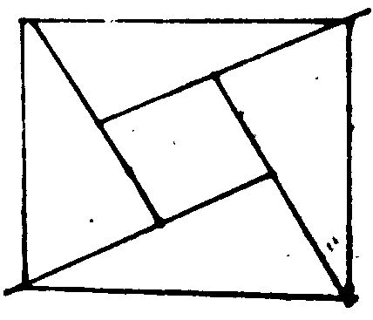 | 750冲鸭 |  | 03/24
23 | PS：A和B兩個人一共有7個行李箱，要檢查15個行李箱裡面的2個，問抽到是AB的行李箱的概率是多少？ | 750冲鸭 |  | 03/24
 | 【23-補充】  PS：遇到那個行李箱的變形體，講的A跟B一共有15個箱子，任意選取15個中的兩個掃描，問同時抽到A跟B的概率是多少？ | Danylin |  | 03/24
24 | PS：有個股票的題，告訴你每天的price change，和最後一天的收盤價，問一周的平均收盤價是多少？ | 750冲鸭 |  | 03/24
25 | PS：已知r=u^2＋v^2，s=2uv，t=u^2－v^2，問r^2怎麼用s, t表示？ | 750冲鸭 |  | 03/24
 | 【25-补充】  PS：還有一個當時看到傻了，後來發現直接套就好做的ps  r=u^2＋v^2  s=2uv  t=u^2－v^2  問怎麼只用s和t表示r^2？  構築思路：不要自己先推算（愚蠢的我），看答案一個個代進去看哪個是（u^2＋v^2）^2，答案是t^2＋2s的那個，其實超簡單 | alisonorz | Q50 | 03/24
 | 【25-補充】供參考  DS：If x = u^2 - v^2, y = 2uv, and z = u^2 + v^2 , and if x = 11, what is the value of z  (1) y = 60  (2) u = 6  答案：D  這個是prep3里的題 跟25題 很像 也很tricky 不注意解法會很懵。 新題提個醒 | 一盘苹果 |  | 03/25
26 | PS：一個球在冰上滑，一個小時體積消失2/3，第二個小時又消失剩下的2/3，兩個小時以後體積是1/5（大概），問一開始的體積是多少？ | 750冲鸭 |  | 03/24
27 | PS：有一個字符由4個數字（數字是從0-9）還有2個字母組成，問有多少種（沒有0）的可能？ | zooooooooooe | Q50 | 03/24
28 | PS：问有一個整數組成的點在坐標里，舉例這個點根號10的距離的整數坐標有多少。根號10=1+3^2，我選了8 | zooooooooooe | Q50 | 03/24
 | 【28-補充】  PS：(m,n)是坐標系某點，求問距離（m,n）正好為√10距離的點，且這些點的坐標需要是整數，問這種點共有幾個？  構築思路：構造直角三角形，只想到1,3，根號10，所以選了4個  附：機經有但題目記錯了 | 梅子名然 |  | 03/26
 | 【28-補充】  PS：在XY coodinate plane中，x^2 +y^2=10中，在此函數上且橫縱坐標integer 的點有多少個？  構築答案：8個 | shuzijun | Q49 | 03/27
 | 【28-補充】  PS：XY plane上，一個圓的公式是x^2+y^2=10，問有多少點在圓上？（我理解就是在這個公式上） | airgmat |  | 03/28
29 | PS：一個人running 6miles per hour ， cycling 15 miles per hour。（準確數字） 然後他cycling的時間比running長16分鐘，cycling的距離長10miles 問他running了多長時間？ | NTNECpric | Q48 | 03/24
30 | PS：有一個二手車賣場，每次進貨5lots，每次賣貨3lots 然後他的存貨多了14，然後又說每賣一次算一個transanction 每買一次也算一個transanction，問最少可能的transanction是多少？ （數字應該是準確的，但是大家還是不要全信，有了思路考場看吧） | NTNECpric | Q48 | 03/24
31 | PS：坐標系，直線r和h 都過(1, -1)點， r和h斜率乘積是-1，r橫截距是3，問h的縱截距是多少？ | NTNECpric | Q48 | 03/24
32 | PS：有個長方形里有個梯形的圖。←這個是能根據條件推出來的不是直接說的  條件我記不太清了，給了圖（我發在下面），是個長方形，長是11（也會給你標出來），分成圖里這樣的很多塊，塗紅黃藍綠吧啦吧啦的，只有中間那塊是紅色，三個綠色正方形邊長是3，然後扔球，扔中藍色或紅色的概率是1／3，求扔中紅色的概率？  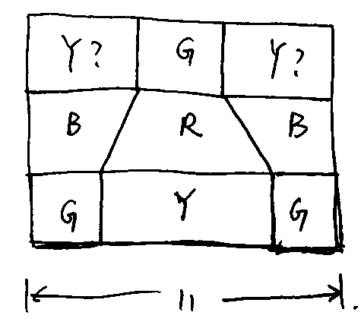  構築答案：這道題我的答案是4/33。  構築思路：總長11，那個梯形R下底是5，上底是3。我的思路是算R的面積佔中間那一條的比例，沒有高也沒關係，隨便設一個h可以約掉，算出來是4/11，然後再乘一下題中的1/3就行  。 | alisonorz | Q50 | 03/24
33 | DS：m和v都是整數（注意是整數沒說正負），求m＋v的value？  條件1：mv=6  條件2：(m＋v)^2=25  構築答案：我選E，條件1的話可以是1623-1-6-2-3，條件2就是正負5，條件1+2可以是－2,－3可以是2，3 | alisonorz | Q50 | 03/24
 | 【33-補充】  DS：問m+n？  條件1：mn=6  條件2：(m+n)^2=25  構築答案：樓主選E | duanduan杀鸡 |  | 03/27
34 | DS：直角坐標系。一條線過（1, p），問它的slope是否大於0？  條件1：過點（p,13）  條件2：過點（0,1）  構築答案：選E。單獨就不說了，兩個條件加起來算k可以是－4和3，都成立。（或者3和－4？記不清了反正一正一負）  構築思路：  條件1不成立的情況  你看條件1啊，slope就是（p-13）/（1-p）對吧，然後我們從分母分類討論  [情況1]：1-p>0時  此時p<1  所以p-13<0，負數除以正數，斜率為負  [情況2]：1-p<0時  此時p>1  如果1<p<13,那麼p-13<0,負數除以負數，斜率為正  如果p>13,那麼p-13>0,正數除以負數，斜率是負  綜上，斜率可能正可能負，條件1 insufficient  還想不通的話，你拿p=12代一下。 | alisonorz | Q50 | 03/24
35 | DS：忘了問什麼了哈哈對不起我只記得給的圖了  條件1：BP=QC  條件2：BP+QC=MN（對不起這個條件我也不確定）  放個圖吧，題待補充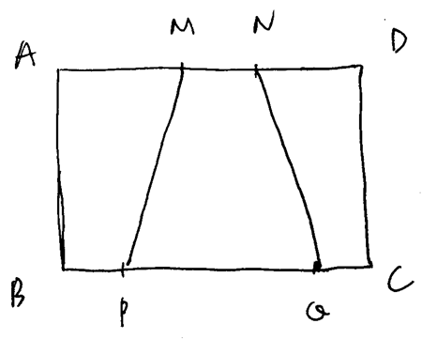 | alisonorz | Q50 | 03/24
 | 【35-补充】  DS：given DC=20，求KJ=？  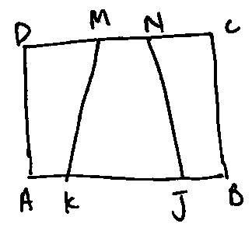  条件1：AK+JB=MN  条件2：DM+NC=KJ | Meow04 |  | 03/27
 | 【35-补充】  DS：問的是PQ的長度，BP=QC；AM=ND這些都是題目給出來的  條件1：BP+QC=MN  條件2：AM+ND=PQ  應該是這樣，然後標的字母可能有出入，但不影響  ； | chelseachuying |  | 03/27
36 | PS：一個陰影面積的變體，如圖，長方形ABCD，EFGH是各邊中點，然後說BC=x，CD=y,（就是x和y），3x=4y，對角線是d，問陰影部分面積怎麼用d表示？  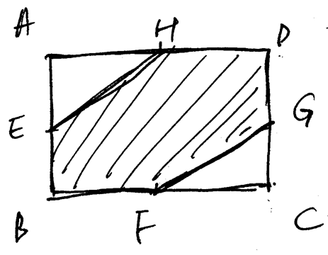  構築思路：也很簡單就是勾股定理345，用d表示面積後乘3/4就行。 | alisonorz | Q50 | 03/24
37 | PS：一個三角形，三邊比是5:12:13，最長邊是52，問三角形面積？  構築答案：5*12*1/2*4*4=480 | alisonorz | Q50 | 03/24
38 | DS：剩下的話還有個那種比例題，說什麼需要為現在的教師設某種標準，一共m人，a人支持教師資格證（反正是個類似的東西），b人支持一個統一的考核。問支持統一考核單不支持資格證的人數？（mabcd都是有具體數字的，我不記得了，用字母代替）  條件1 ：既支持資格證又支持統一考核的人數c  條件2：既不支持資格證又不支持統一考核的人數d  構築答案：反正畫個表格就能知道是D，倆條件都ok | alisonorz | Q50 | 03/24
39 | PS：k^4可以整除32，问k除以32余几？  i.2  ii.4  iii.6  答案有A.none B.？失憶 C.ii和iii DE也失憶，但是沒有三個全選的。  我選了C。這個ps我覺得難，怎麼正著推我不會，我是半推半套的。過程我寫下來了如圖。  【補充思路】by 750嫁給我吧  我化成2^4 * 2^4n * x^4m  N,m 都等於1  2*2*x  x=3 ,余數12  x=4,16  x=5,20  基數至少是2*2=4 ，然後這個基數的倍數,不可能得到6 | alisonorz | Q50 | 03/24
 | 【39-補充】  PS：一個數的四次方能被32整除，問這個數被32除後的余數是多少 ，然後有選擇2，4，6. | 自白12138 |  | 03/25
40 | DS：（還有我的倒數第二題，前面做慢了到這只剩2分鐘了，一看太難我直接跳了）是個什麼(n+1)(n-1)除以12余幾的ds  條件1：是n整除2  條件2：是n整除3。或者不是整除而是除了余幾？  構築：這個題待補充吧。時間不夠我隨便選了個C。 | alisonorz | Q50 | 03/24
41 | DS：PE兩隊比賽，上半場時P比E少20分，問最後誰贏了？條件1：下半場P贏得分數是E贏得兩倍。  條件2：E最後一共得了90分。  構築答案：我好像選了E。  構築思路：  設上半場分別得分p1，e1，那麼p1=e1-20  兩個單獨的不說了，合起來的話是這樣：  設下半場分別得分p2e2，下半場p2=2e2  又e1+e2=90，代入可得到P隊總分70+e2，E的總分90。e2可以大於等於小於20，所以無法判斷勝負。選E。 | alisonorz | Q50 | 03/24
42 | PS：有一道題求斜率，其中有一個詞不知道，叫 perpendicular， 是垂直的意思，題目不難，求垂直的線的斜率？ | Danylin |  | 03/24
43 | PS：1200個人 選A佔52%，B佔48%，C佔42%，同時選A選B但不選C佔30%，求只選C的最多是有多少人？  選項：324 336 360 384 420 | 冰镇白桃 |  | 03/25
44 | PS：一個大圓柱（當時沒認出這個單詞就猜圓柱，結果猜對了），直徑是8，高是16(maybe)，裝了75%，還有四個小圓柱直徑是4，高是4，問大的水拿去裝滿全部小圓柱後還剩百分之多少？ | 自白12138 |  | 03/25
45 | 問如果a的factor都大於a/2，a是不是質數（a>1） | 自白12138 |  | 03/25
46 | PS：機器A單獨工作可生產1000件/小時，機器B單獨工作可生產750件/小時。如果兩台機器工作一起工作，要在8小時里完成120000件，問A機器工作最短的工作時間？ | 公子哥 |  | 03/25
 | 【46-補充】  PS：A單獨工作一個小時可以做1000個， 但是B 一個小時只能做700個，問8個小時完成12000個， A 至少要工作多少個小時？ | 小可爱gmat之路 |  | 03/26
47 | PS：已知一個正方形方框內有個圓，圓內接方框的內框，圓的半徑是2m，求陰影面積？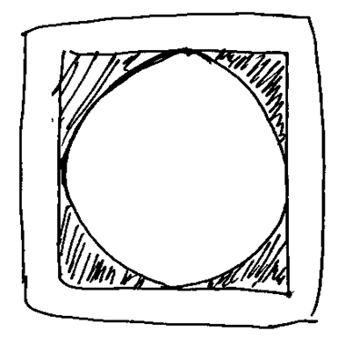 | 公子哥 |  | 03/25
48 | PS：音樂家要演奏5個音節，從中間一個音節開始演奏，問：如果最後演奏的兩個音節中的一個是第一和第二音節的話，有多少種演奏順序？ | 公子哥 |  | 03/25
49 | DS：有5個數，平均數是XX（一個給定值），求最小數的數值是幾？  條件1：最大的四個數的平均數是AA（一個給定值）  條件2：最小的四個數的平均數是BB（一個給定值） | 公子哥 |  | 03/25
50 | PS：一個人去police station後再回家。實際去到police station後，回家走了10%的路程。問：走的路佔總路程的百分比？ | 公子哥 |  | 03/25
51 | PS：X-Y平面中，有一條過原點，斜率是4. 有兩個點在線上（1,c),（d,2），求：c/d的值？ | 公子哥 |  | 03/25
52 | PS：有個人第一天跑步，速度是AA miles/hrs，第二天是騎車是BB miles/hrs，第一天跑步比第二天騎車多行了CC miles，第一天跑步比第二天騎車多行了DD小時，問：這個人跑的多少分鐘？（這道題應該是2月15日的一道重題。）  【補充】  我寫了一個英文版本的。看看哪位同學把2月15日的這道中文題找出來。  A guy did some physical exercises.He ran at the speed of 6 miles/hour on Monday; he rode a bicycle at the speedof 15 miles/hour on Tuesday. If he travelled 10 more miles on Tuesday than onMonday but used 16 more minutes on Tuesday than on Monday, how many minutes didhe run on Monday?  Answer: 40 minutes  Note:  Monday → x hours  6x + 10 = (x + 16/60)*15 → x = 2/3  (2/3)*60 = 40 minutes | 公子哥 |  | 03/25
53 | DS：一個整數兩位數N在0-48之間，N的十位數是個位數的2倍，問：N的值是多少？  條件1：不記得了  條件2：N能被7整數 | 公子哥 |  | 03/25
54 | PS：一個長方形，面積是36，求周長？  A12 B24 c72  構築答案：答案是B | 举个栗子吧 |  | 03/25
55 | PS：x^4*y^2 -- x^2*y^4 / (x^2+y^2)，已知 x=2/3，y=1/2，求公式帶入xy之後的數值？ | 举个栗子吧 |  | 03/25
 | 【55-補充】  PS：如圖，計算，先化簡，式子夜裡調整，答案是9  /8  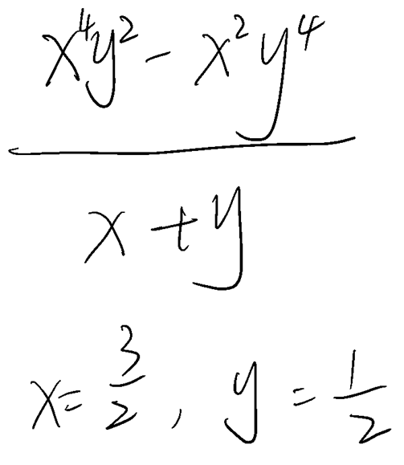 | shuzijun | Q49 | 03/27
56 | PS：gross profit = 10% Revenue ，问gross profit 是cost的多少%？ | 举个栗子吧 |  | 03/25
57 | PS：一共16個球，不同顏色： 4個 棕色的，5個白色的，3個red，4個blue，（數字和數字的順序是對的，顏色對應不一定對），random 1個，問的是選中哪一個發生的概率最大？  選項：  A only棕色的  B only白色的  C only blue  D either 4 個和4 個的  E neither 4個nor3個的  【補充】  是我沒有表達清楚，是一道概率題，一共16個球，要隨機抽一個球，共有四種不同的顏色，每個顏色有不同數量的球，問的是選項中概率最大的是哪一個選項。A選項是只有棕色球的概率，B是只有白色球的概率。。。ABC選項都是自由單一顏色的概率，D是白球或者紅球的概率（顏色不確定），E是既不是白球也不是紅球的概率（顏色不確定），不知道這樣說清楚一點沒有？ | 举个栗子吧 |  | 03/25
58 | DS：2^(x+y) * 2^ -(x-y)  條件1：x=一個數  條件2：y=一個數  構築答案：lz選的B | 举个栗子吧 |  | 03/25
59 | PS：有一個8-sides polygon，求一個內角的度數？ | 举个栗子吧 |  | 03/25
60 | PS：24 gallon的油，消耗速度是1.6ounce／minute，問的是12hour後，還剩多少or消耗了多少？（問題記不太清了，數字是對的）給了1gallon=128ounce | 举个栗子吧 |  | 03/25
61 | PS：有一個冰山，露在上面的比例是1/7-1/8，問上面露出部分和下面部分的比的範圍？ | 大菠萝特别甜 |  | 03/25
62 | PS：ab一起完成一個工作要x（具體數字）小時，單獨做工 a是b做工時間的一半，問b單獨做要幾個小時？ | 大菠萝特别甜 |  | 03/25
63 | PS：半徑r球重塑成半徑R高H圓柱，H=12R，用r表示H？ | 大菠萝特别甜 |  | 03/25
64 | DS：x、w是整數 x的w次方是不是整數？  條件1：w>0  條件2：x>0 | 大菠萝特别甜 |  | 03/25
65 | DS： 一組數S，裡面的數都是different的，其中有(n-3)*(n-5)*(n-8)=0的所有解，現在問從S這組數裡面隨便抽一個，抽到的數是(n-3)*(n-5)*(n-8)=0的一個解的概率.  條件1：這組數是連續的  條件2：這組數有20個數  構築答案：因為different這個詞在開頭，我第一次讀題沒注意到，差點選了D | smeMiao1999 | Q50 | 03/25
66 | DS：抽獎活動（raffle），其中十張券有獎可以each兌換一個prize（沒有告訴券總數），有個女生有at least one 張兌獎券，現在已經抽了好幾次了，還沒有一張能夠中獎，現在這個人加入進來參加抽獎，問下一張她能夠兌到獎的概率？  條件1：總共有500張  條件2：已經抽了6張了  構築答案：注意這個人有不止一張兌獎券，而我們不知道具體數字 | smeMiao1999 | Q50 | 03/25
67 | DS：遇到一道幾何平行四邊形的DS問題AE、CF都垂直於BC（垂直：perpendicular）  已知現BF長度2，求AE長度？  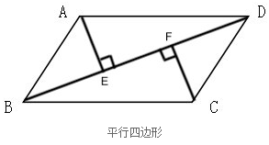  條件1：角ABE=10度；角CBF=30度  條件2：角ABC=40度；角BAD=40度  構築思路：AE=CF，其實只需要知道角CBF的大小就OK了 | smeMiao1999 | Q50 | 03/25
68 | PS：還有一道三邊分別為2x+1，2x和x-1的直角三角形的面積問題，直接代5、12、13就好 | smeMiao1999 | Q50 | 03/25
69 | PS：是跟interest rate 有關的，年份為n，年利率為r，還有本金p，現已知所有的利息是本金的四分之一（1/4p），問n是多少？用r來表示  選項都是跟r有關的單項式  構築：其中一個選項是r/25，我直接帶n=1進去 | smeMiao1999 | Q50 | 03/25
70 | PS：一個球從中間掉下來，經過每一個分叉的可能性相等， 求問到最後落到例如圖上E點的可能性是多少？（我只花了3層，可能實際情況有4層）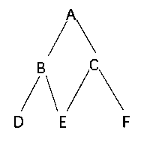 | 小可爱gmat之路 |  | 03/26
 | 【70-補充】  PS：如圖，小球最後落到H 點概率  ？  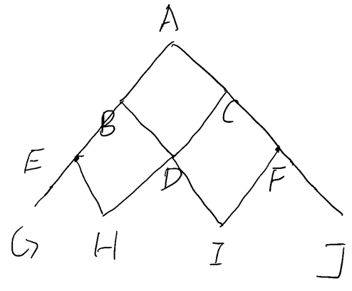 | shuzijun | Q49 | 03/27
71 | DS：已知X、Y 是兩個不連續的質數 prime。求問是否可以確定 X Y？（問題記憶不是很清晰了）条件1：X-Y=5  條件2：X+Y=9 | 小可爱gmat之路 |  | 03/26
72 | PS：有5個數字6？個數字，按照順序進行排列，問隨意排列 是正序排列or將序排列的可能性是多少？ | 小可爱gmat之路 |  | 03/26
73 | DS：是否可以確定長方形的長和寬？  條件1：長方形的周長已知 138？  條件2：長方形對角線的長度已知 | 小可爱gmat之路 |  | 03/26
74 | DS：kx-x=5 x>1.25?  條件1：k is an integer(不確定，好像是)  條件2：k>5 | chelseachuying |  | 03/27
75 | DS：说n是一个大于2的正整数，问n是不是质数？  条件1：(n-1)!+1可以被n整除  条件2： 好像是n！+1不可以被n整除还是（n+1）!+1不可以被n整除 反正条件2我排除了  构筑答案：最后我选了A | lucky700 |  | 03/27
76 | PS：A B C D四個人（可能代號不對，但是是四個人），A買的東西個數比四個人買的東西總個數1/4還要少1， B買的東西比四個人買的東西總個數1/3少3，C買的個數是1/4的四個人買的東西總個數， D買了16個，問A/B/C某一個人買了幾個？  設總個數為x 1/4x-1+1/3x-3+1/4x+16=x 求出x剩下A/B/C就能求出來了 | lucky700 |  | 03/27
77 | DS：說xy>0，問x/y+y/x>2嗎  條件1：x≠y  條件2：x=1.1y  構築答案：選D，只要x和y不相等就滿足上面式子>2 | lucky700 |  | 03/27
78 | PS：一個式子，分子就是數字記不得是多少了，分母是根號下（-2x^2+8），問這個式子什麼時候is not a real number？  就是讓-2x^2+8<0就行，答案是小於等於-2和大於等於2 | lucky700 |  | 03/27
79 | PS：說一個三位正整數，其中兩位數字是相同的，第三位數字是和這兩個數字都不同的，而且這三位數字裡面沒有0，問有多少種可能的數字？  構築答案：9*8*3=216種  構築思路：相同的數字有9種可能，第三個數字有8種可能，排列順序有三種 A A B, B A A, A B A ，所以9*8*3 | lucky700 |  | 03/27
80 | DS：說一個公司，temporary的工人薪資中位數是12， permanent的工人薪資中位數是18，問把permanent和temporary工人放一起排列的中位數大於temporary工人的最大工資嗎？  條件1：temporary的工人薪資range是6  條件2：permanent的工人薪資range是6  構築答案：答案我選的E | lucky700 |  | 03/27
81 | PS：一個存款 一開始本金多少沒告訴，就說他每半年復利一次，第一個六個月結束後本息和是2060，第一年結束後本息和是2121.8，問這個每半年一次的利息率是多少？  構築答案：3% | lucky700 |  | 03/27
82 | PS：第一道，已知小紅紅色大理石比小明的藍色大理石重17%，小紅紅色大理石數量比小明紅色多10%，已知每個顏色大理石重量一致，求紅色大理石比黃色大理石重多少？ | shuzijun | Q49 | 03/27
83 | PS：2女3男登台，alternatively 要求，求有幾種排法？ | shuzijun | Q49 | 03/27
 | 【83-補充】  PS：3男2女排列，有個alternatively的詞，問有多少種排列？ | airgmat |  | 03/28
84 | PS：已知一個數的prime factor中，有兩個一樣，該數除自己與1外還有5個prime factor， 求這個數除1與自己外還有幾個factor？ | shuzijun | Q49 | 03/27
85 | PS：(x+y)^2+y^2=27是否有一个解，x value=？时  A -2  B -1  C 3  D 4  E 5 | shuzijun | Q49 | 03/27
86 | PS：有一個數列，V1=49,V2=52,V3=56,V4=59.... Vn=7+Vn-2 （n-2是下腳標，樓主不會打），然後選項里五個數問哪個是這個數列里的，記得第一個選項是352還是多少，後面的數也都很大，600多什麼的，沒思路不會，求大神帶思路 | duanduan杀鸡 |  | 03/27
87 | PS：一個人存了r這麼多錢進賬戶，存完了賬戶里有t這麼多，但他又取了之前賬戶里的錢的1/3出來，問現在賬戶里剩多少錢用r跟t表示，挺簡單的 | duanduan杀鸡 |  | 03/27
88 | DS：X^4＜y^3嗎？  條件1：X^4<y^5  條件2：X^3><y^4  （大概就是個這樣的題，幾次方和大小等於號記不清了對不起大家別誤導了） | duanduan杀鸡 |  | 03/27
89 | PS：一個人要投資一部分錢，1/4的錢投到了一個漲了8%的基金里，剩下的錢投到了一個跌了4%的基金里，問總共是漲跌了幾個percent？  構築答案：好像是跌了 1% | duanduan杀鸡 |  | 03/27
90 | PS：大概是說一個小數round to 一個數（記不太清了）的定義是E（x），E（1.5）=33又1/3%（百分號在這個33又1/3整個數的後面），問E（1.6）-E（2.5） | duanduan杀鸡 |  | 03/27
91 | PS：水果店賣水果，每天最少賣15個，5天內一共賣了140個，請問最大的範圍是多少？（最後一題）  構築：140-14*4=80 | fanghao123 | Q50 | 03/27
92 | PS：倒數第3題，應該選錯了。兩條直線，都過P（1，1), 斜率相乘為：-1，一條直線過（3，0）。問另外一條直線與縱坐標的截距是多少？ | fanghao123 | Q50 | 03/27
93 | DS：X 和 Y 是postive numbers（寫得是numbers，不是integers），X^(Y-1)是不是odd number？ (是不是Y-1記得不清楚，但記得清楚的是X^(Y - 一個數字))  條件1：X-Y is even  條件2：X+Y is even  構築：條件1和2出現的順序不記得，但條件是準確的 | airgmat |  | 03/28
94 | PS：A B C 3台機器一起生產C個產品要4個小時，A單獨生產要10個小時，B單獨要12個小時，C單獨要多少個小時？ | airgmat |  | 03/28
95 | DS：一家店買入some chairs and table, chairs賣$16.8一張，比進貨價提高了40%，table賣$52（好像）一張，比進貨價提高了30%，全部chairs和tables都賣出了，總共賣了$28000（好像）。問table賣了多少張？  條件1：椅子共賣了$xxx  條件2：（忘了什麼條件，但記得是能單獨求出table的數量） | airgmat |  | 03/28
96 | PS：（這一題記得不太清了，當時不夠時間做）大概說的是：兩個學院，好像一個是art一個是science，art學院有480人（好像），其中女性佔比X；science學院有600人（好像），男性佔比Y，然後又在下面出現兩個新的佔比s和t（好像是），問的好像是學院總人數的表達式還是什麼的，反正問的是一個表達式 | airgmat |  | 03/28
97 | PS：（1+x）^3的個位數是1，（x+3）^3的個位數也是1，問（x-3）^3的個位數是多少？  構築答案：三次方個位是1的數就是個位是1和9的數，那麼x+1是9，x+3是11，x=8, 那麼最後的個位數應該選5 | luckyfanta |  | 03/28

